شرح فنی و متمرکز
افزونه‌سازی لرزش کانونی
بخش ۳.۷.۸ — چرا مقیاس بدون K عمداً غیرقابل‌بازیابی می‌شود؟
خلاصهٔ سازوکار: برای هر نمونه، ضریب α انتخاب می‌شود؛ fx، fy و کل نقشهٔ عمق در α ضرب می‌شوند، اما خود تصویر و نقطهٔ اصلی تغییر نمی‌کنند. بنابراین مدل بدون K همان پیکسل‌ها را با چند مقیاس عمق ممکن می‌بیند، در حالی که مدل دارای K یک ورودی متمایز برای رفع ابهام دارد.

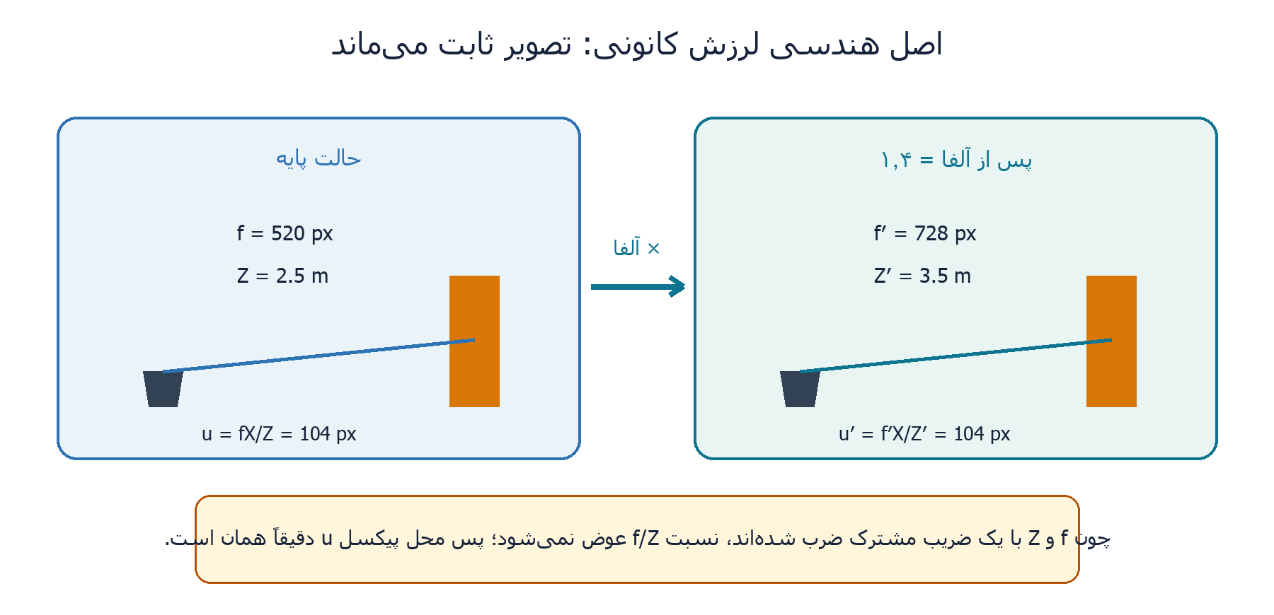
نمودار ۱ — ضرب هم‌زمان فاصلهٔ کانونی و عمق در α، تصویر را تحت مدل روزنه‌ای ثابت نگه می‌دارد.

۱. دقیقاً چه کاری انجام می‌شود؟
این افزونه‌سازی بعد از زوم‌ـ‌برش هندسی اجرا می‌شود. برای هر نمونهٔ آموزشی، یک α تصادفی ساخته و فقط سه کمیت تغییر داده می‌شوند: fx، fy و Z. پیکسل‌های RGB، cx و cy دست‌نخورده می‌مانند.
کمیت | تبدیل | دلیل
fx و fy | ضرب در α | K باید مقیاس کانونی جدید را آشکار کند
عمق Z | ضرب در همان α | نسبت f/Z ثابت می‌ماند و تصویر تغییر نمی‌کند
تصویر RGB | بدون تغییر | مدل کنترل نباید α را از بازنمونه‌برداری یا آرتیفکت تصویری حدس بزند
cx و cy | بدون تغییر | این تبدیل جابه‌جایی نقطهٔ اصلی نیست؛ فقط مقیاس کانونی را تغییر می‌دهد

فرمول پایه: چرا تصویر ثابت می‌ماند؟
در مدل دوربین روزنه‌ای، مختصات افقی پیکسل نسبت به نقطهٔ اصلی از رابطهٔ زیر می‌آید:
u = f × X / Z
اگر f و Z هر دو در α ضرب شوند:
u′ = (αf) × X / (αZ) = f × X / Z = u
α در صورت و مخرج حذف می‌شود. برای مؤلفهٔ عمودی نیز همین استدلال با v، fy و Y برقرار است. پس مختصات همهٔ پیکسل‌ها دقیقاً ثابت می‌ماند و هیچ resize یا interpolation لازم نیست.

مثال عددی
فرض کنید f=۵۲۰ پیکسل، X=۰٫۵ متر و Z=۲٫۵ متر باشد. آنگاه u=۱۰۴ پیکسل است. با α=۱٫۴، فاصلهٔ کانونی ۷۲۸ پیکسل و عمق ۳٫۵ متر می‌شود، ولی u همچنان ۱۰۴ پیکسل باقی می‌ماند.
معنای هندسی: یک تصویر واحد اکنون با چند توضیح متریک سازگار است. بدون مشاهدهٔ K نمی‌توان فهمید عمق صحیح Z است یا αZ؛ همین ابهام، هدف اصلی افزونه‌سازی است.

۲. α چگونه انتخاب می‌شود؟
در پیاده‌سازی، α یکنواخت خطی نیست؛ لگاریم آن یکنواخت انتخاب می‌شود:
t ~ U(−ln m, +ln m) و سپس α = exp(t)
که معادل نوشتار پایان‌نامه است:
α ~ exp(U(−ln m, +ln m)), m = 1.6
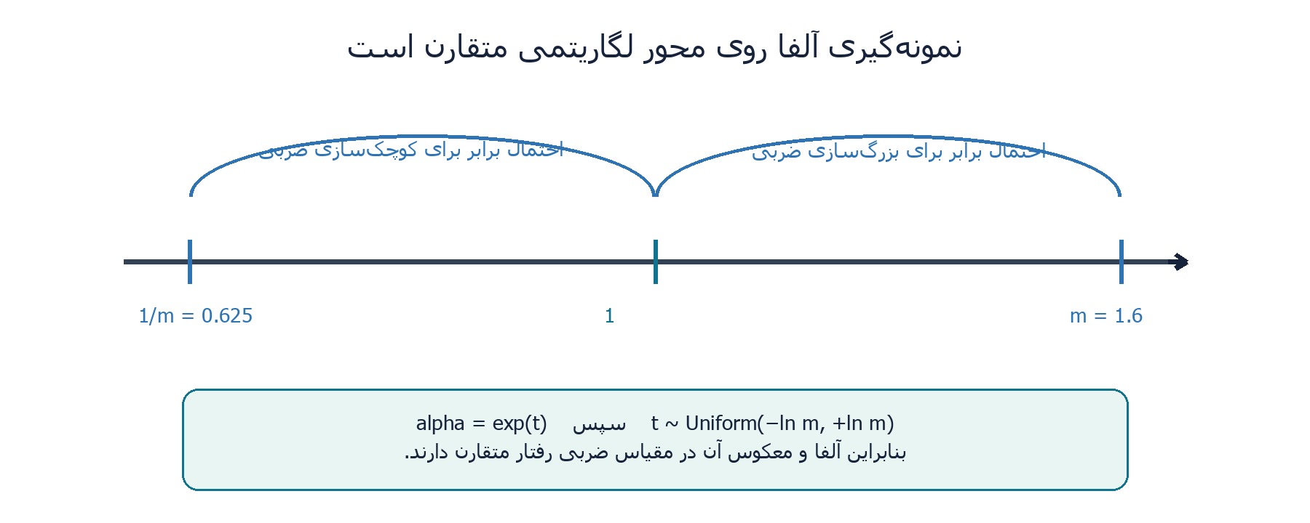
نمودار ۲ — بازهٔ α برای m=1.6 برابر [0.625, 1.6] است و نسبت‌های متقابل روی محور لگاریتمی متقارن‌اند.

چرا log-uniform؟
تغییر مقیاس ماهیت ضربی دارد. روی محور خطی، فاصلهٔ ۱ تا ۱٫۶ برابر ۰٫۶ است، اما فاصلهٔ ۰٫۶۲۵ تا ۱ فقط ۰٫۳۷۵؛ بنابراین uniform خطی، تقارن مناسبی میان بزرگ‌کردن و کوچک‌کردن ایجاد نمی‌کند. روی محور لگاریتمی، ln(۱٫۶) و ln(۱/۱٫۶) دقیقاً قرینه‌اند.
چگالی احتمال متناظر در فضای α برابر است با:
p(α) = 1 / (2 α ln m), 1/m ≤ α ≤ m
وجود ۱/α در چگالی یعنی نمونه‌گیری در خود α یکنواخت نیست؛ آنچه یکنواخت است log α است. میانهٔ هندسی توزیع ۱ است، پس تبدیل حول «بدون تغییر» متقارن می‌ماند.

۳. چرا مدل بدون K به مسئلهٔ بدساخت می‌رسد؟
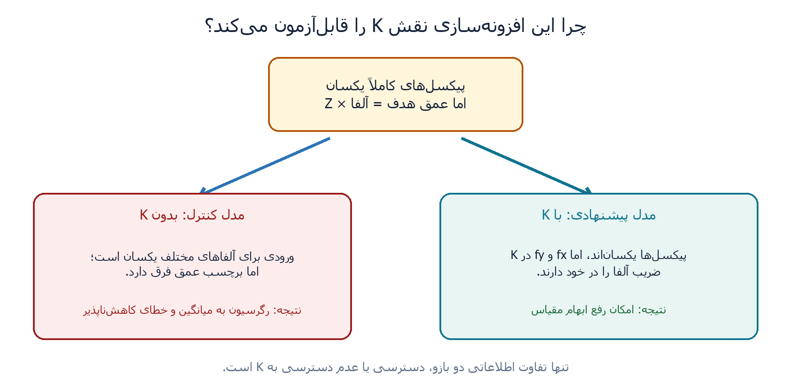
نمودار ۳ — تصویر در دو بازو یکسان است؛ فقط مدل پیشنهادی K را می‌بیند و می‌تواند ابهام مقیاس را رفع کند.
در طول آموزش، یک تصویر می‌تواند در دفعات مختلف با αهای متفاوت ظاهر شود. برای مدل کنترل، ورودی پیکسلی در همهٔ این حالت‌ها یکسان است، ولی هدف عمق تغییر می‌کند. بنابراین تابعی قطعی از تصویر به عمق مطلق وجود ندارد؛ یک ورودی واحد چند پاسخ صحیح ناسازگار دارد.
در چنین وضعی، کمینه‌سازی خطا مدل کنترل را به سمت یک مقدار مرکزی از توزیع مقیاس‌ها می‌برد. این همان «رگرسیون به میانگین» است و بخشی از خطا کاهش‌ناپذیر می‌شود، چون اطلاعات لازم برای انتخاب α در ورودی وجود ندارد.
مدل آگاه از K پیکسل‌های یکسان را می‌بیند، اما fx و fy آن با α تغییر کرده‌اند. در نتیجه ورودی کامل (تصویر، K) دیگر یکسان نیست و شبکه می‌تواند وابستگی مقیاس عمق به فاصلهٔ کانونی را یاد بگیرد.
چرا این آزمون علّی‌تر است؟ تصویر هیچ نشانهٔ تازه‌ای دربارهٔ α ندارد؛ پس برتری مدل دارای K را نمی‌توان به آرتیفکت resize، تغییر بافت یا سرنخ تصویری جانبی نسبت داد. کانال اطلاعاتیِ متمایزکننده همان K است.

۴. جزئیات پیاده‌سازی که برای صحت آزمایش ضروری‌اند

ماسک اعتبار باید با α سازگار شود
در NYUv2، عمق‌های معتبر معمولاً با سقف ۱۰ متر فیلتر می‌شوند. اعتبار پیکسل ویژگی اندازه‌گیری اصلی حسگر است، نه عمق مصنوعیِ مقیاس‌شده. پس بعد از Z′=αZ باید شرط ماسک نیز چنین شود:
0 < Z′ ≤ 10α
جای‌گذاری Z′=αZ نشان می‌دهد:
αZ ≤ 10α ⇔ Z ≤ 10
بنابراین مجموعهٔ پیکسل‌های معتبر دقیقاً حفظ می‌شود. اگر سقف ۱۰ متر ثابت بماند، برای α>۱ نقاط دورِ قبلاً معتبر حذف می‌شوند؛ دقیقاً همان نقاطی که اثر مقیاس در آن‌ها اطلاعاتی‌تر است.

قفل بذر برای مقایسهٔ زوجی
دو اجرای پیشنهادی و کنترل باید ترتیب داده‌ها، flip، پنجره‌های زوم‌ـ‌برش و نمونه‌های α یکسانی ببینند. پارامتر seed همهٔ این منابع تصادف را قفل می‌کند. در نتیجه تفاوت عملکرد به دسترسی به K نسبت داده می‌شود، نه به متفاوت‌بودن نمونه‌های آموزشی. برابری بیت‌به‌بیت هزینه در گام صفر، آزمون عملی این هم‌ترازی بوده است.

نقش λ در SiLog
هزینهٔ SiLog در این پژوهش به شکل زیر است:
L = sqrt( mean(dᵢ²) − λ [mean(dᵢ)]² )
که dᵢ = log(ZᵢGT) − log(Zᵢpred) است. اگر خطا فقط یک ضریب مقیاس سراسری باشد، همهٔ dᵢها مقدار ثابت c دارند؛ در این حالت:
L = |c| sqrt(1 − λ)
پس هرچه λ کوچک‌تر باشد، بخش میانگین خطای لگاریتمی کمتر از هزینه کم می‌شود و خطای مقیاس سراسری جریمهٔ بیشتری می‌گیرد. تغییر λ از ۰٫۵ به ۰٫۳ ضریب جریمه را از sqrt(0.5) به sqrt(0.7) می‌رساند؛ یعنی برای خطای مقیاسی خالص حدود ۱۸٪ فشار بیشتر.
تفسیر درست: کاهش λ برای حساس‌ترکردن آموزش به اطلاعات مقیاس انجام شد، اما نتیجهٔ فروکاست فصل چهارم نشان می‌دهد اثر اصلی از خودِ لرزش کانونی می‌آید و کاهش λ شرط لازم آن نیست.

۵. جمع‌بندی فنی
پرسش | پاسخ کوتاه
چه چیزی تغییر می‌کند؟ | fx، fy و نقشهٔ عمق، همگی با ضریب مشترک α
چه چیزی ثابت می‌ماند؟ | پیکسل‌های RGB و مختصات نقطهٔ اصلی cx، cy
چرا تصویر ثابت است؟ | چون نسبت f/Z در معادلهٔ u=fX/Z ثابت می‌ماند
چرا مدل کنترل شکست می‌خورد؟ | ورودی پیکسلی یکسان، چند برچسب عمق ناسازگار دارد
چرا مدل دارای K می‌تواند حل کند؟ | تغییر α در fx و fy قابل مشاهده است
چرا ماسک با 10α سنجیده می‌شود؟ | برای حفظ دقیق اعتبار پیکسل‌های حسگر پس از Z′=αZ
چرا seed قفل می‌شود؟ | برای حذف تفاوت‌های تصادفی میان دو بازوی آزمایش
چرا λ کاهش یافت؟ | برای بخشودگی کمتر خطای مقیاس سراسری در SiLog

برداشت نهایی: لرزش کانونی یک افزونه‌سازی برای بهترکردن ظاهر تصاویر نیست؛ یک مداخلهٔ کنترل‌شده برای ایجاد ابهام مقیاس است. طراحی آن عمداً مسئله را برای مدل بدون K غیرقابل‌شناسایی و برای مدل دارای K قابل‌شناسایی می‌کند.

مبنای توضیح: بخش ۳.۷.۸ در thesis/tex/chapter3.tex و پیاده‌سازی متناظر در datasets/training_datasets.py و train.py.

پیوست: معنی متغیرهای معادله و محل اعمال آلفا
در معادلهٔ ساده‌شدهٔ u=fX/Z، مختصات نسبت به مرکز اپتیکی نوشته شده است. شکل کامل مختصات افقی پیکسل چنین است:
u_pixel = fₓ × X/Z + cₓ
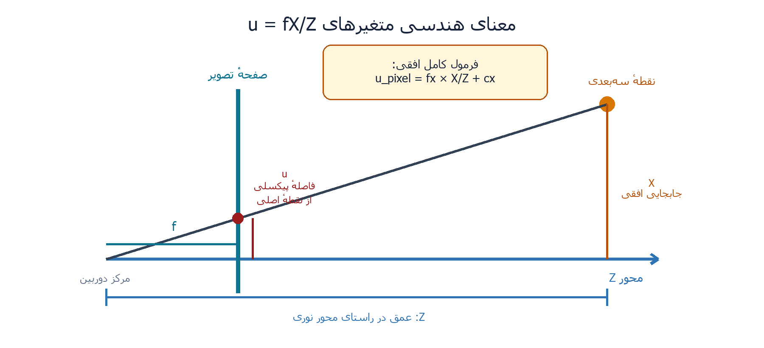
نمودار ۴ — ارتباط متغیرهای معادلهٔ روزنه‌ای در دستگاه مختصات دوربین.
متغیر | معنا | واحد / نکته
u | مختصات افقی تصویر نسبت به نقطهٔ اصلی؛ در فرمول کامل u_pixel مختصات واقعی پیکسل است | پیکسل
f یا fₓ | فاصلهٔ کانونی افقی بیان‌شده برحسب پیکسل | پیکسل؛ عضو K[0,0]
X | مختصات افقی نقطهٔ سه‌بعدی نسبت به مرکز دوربین | مثلاً متر؛ علامت آن چپ/راست را تعیین می‌کند
Z | عمق نقطه در امتداد محور نوری دوربین | مثلاً متر؛ لزوماً فاصلهٔ اقلیدسی تا دوربین نیست
cₓ | مختصات افقی نقطهٔ اصلی در تصویر | پیکسل؛ عضو K[0,2]

کنترل واحدها: X/Z بدون واحد است؛ ضرب آن در f که واحد پیکسل دارد، u را برحسب پیکسل تولید می‌کند. رابطهٔ عمودی متناظر نیز v_pixel=fᵧY/Z+cᵧ است.

آلفا در آموزش اعمال می‌شود یا ارزیابی؟
پاسخ کوتاه: لرزش کانونی و ضرب آلفا بخشی از آموزش است، نه ارزیابی اصلی. در مجموعهٔ آزمون استاندارد آلفا اعمال نمی‌شود. آزمون‌های K-sweep و knockout در ارزیابی، آزمایش‌های جداگانه‌ای هستند که فقط K را دست‌کاری می‌کنند.

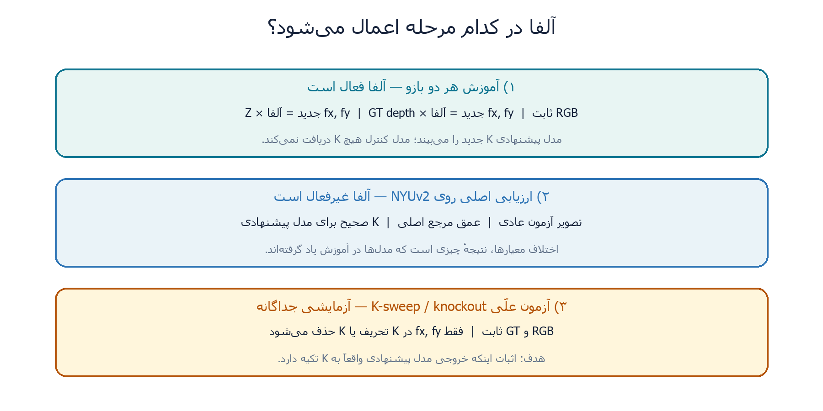
نمودار ۵ — تفکیک روشن میان افزونه‌سازی آموزشی، ارزیابی استاندارد و آزمون علّی K.

۱) هنگام آموزش
کد فقط وقتی mode='train' باشد focal_jitter را فعال می‌کند. برای هر نمونه، آلفا از بازهٔ لگاریتمی انتخاب می‌شود؛ fx و fy و عمق مرجع Z در آلفا ضرب می‌شوند و RGB ثابت می‌ماند. این تبدیل برای هر دو بازوی پیشنهادی و کنترل انجام می‌شود و قفل seed باعث می‌شود هر دو دقیقاً همان آلفاها را ببینند.
تفاوت این است که مدل پیشنهادی K به‌روزشده را دریافت می‌کند، ولی مدل کنترل هیچ K ندارد. بنابراین مدل کنترل در خودِ آموزش با یک تصویر یکسان و عمق‌های هدف متفاوت روبه‌رو می‌شود و ناچار به یادگیری یک مقدار مرکزی می‌گردد.

۲) هنگام ارزیابی اصلی
ارزیابی گزارش‌شده روی ۶۵۴ تصویر آزمون استاندارد NYUv2 بدون focal jitter و بدون ضرب آلفا انجام شده است. تصویر و عمق مرجع همان دادهٔ آزمون‌اند؛ مدل پیشنهادی K صحیح را دریافت می‌کند. پس افت مدل کنترل در معیارهای اصلی، محصول ابهامی است که هنگام آموزش برای آن ایجاد شده، نه تحریف مصنوعی دادهٔ آزمون.

۳) هنگام آزمون‌های علّی K
پس از آموزش، دو آزمون تشخیصی جدا اجرا می‌شوند. در K-sweep فقط fx و fy ورودی در ضرایب ۰٫۶ تا ۱٫۶ ضرب می‌شوند، در حالی که تصویر ثابت است؛ شیب پاسخ عمق نشان می‌دهد مدل K را می‌خواند یا نه. در knockout نیز K صحیح، K حذف‌شده و K تحریف‌شده مقایسه می‌شوند. در این آزمون‌ها عمق مرجع در آلفا ضرب نمی‌شود.
نتیجهٔ دقیق: آلفای بخش ۳.۷.۸ برای وادارکردن مدل به مصرف K در زمان آموزش است. دست‌کاری K در زمان ارزیابی فقط برای اثبات سازوکار آموخته‌شده است. این دو مرحله هدف و تبدیل متفاوتی دارند و نباید یکی فرض شوند.

